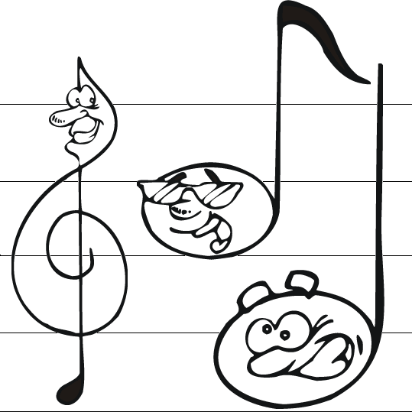

COMPTINES

ALOUETTE

Alouette, gentille alouette,
Alouette, je te plumerai.

Je te plumerai la tête (bis)
Et la tête (bis)
Alouette (bis)

Ah ! Ah ! Ah ! Ah Refrain

Je te plumerai le bec (bis)
Et le bec (bis)
Et la tête (bis)
Alouette (bis)

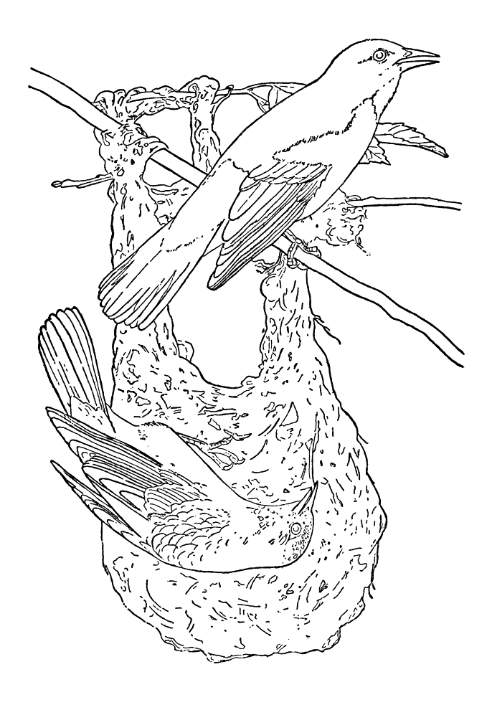

LE COUCOU

Dans la forêt lointaine,
On entend le coucou.
Du haut de son grand chêne
Il répond au hibou :

Coucou, coucou !
On entend le coucou.
Coucou, coucou !
On entend le coucou.

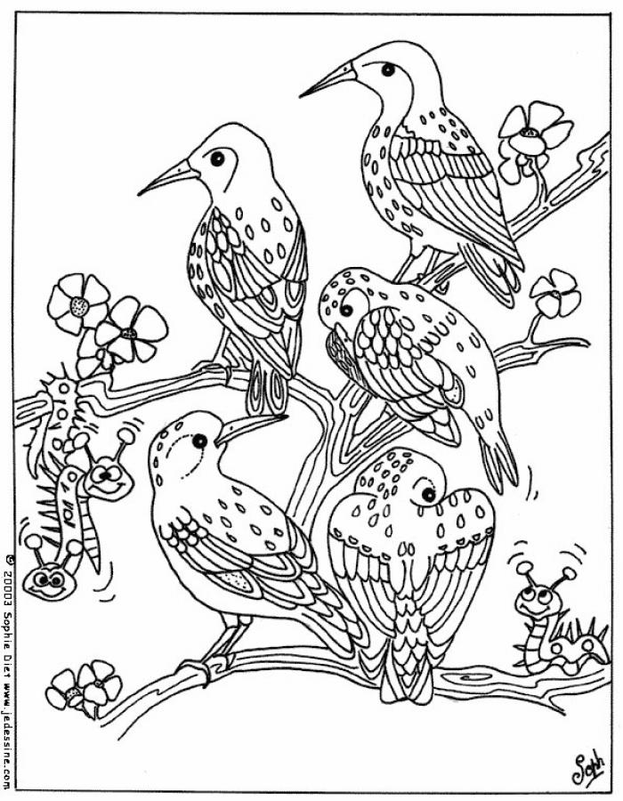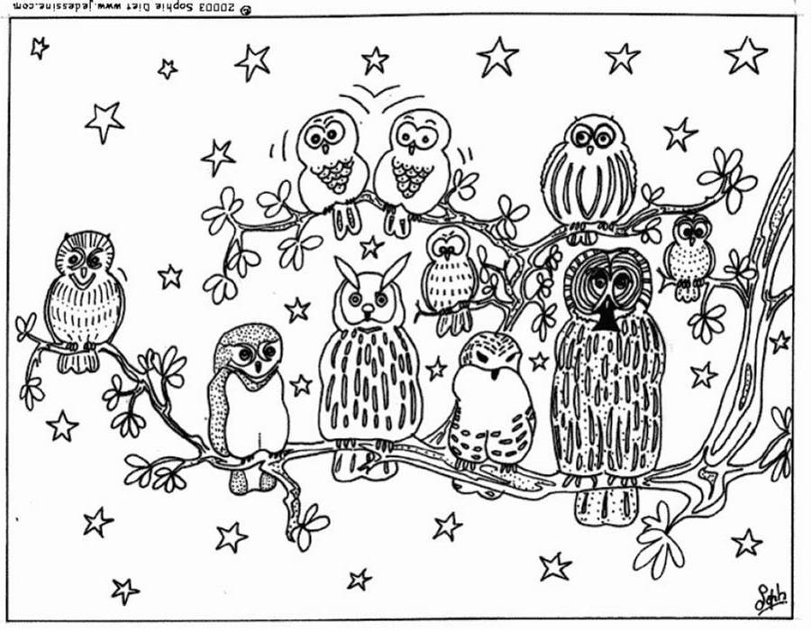

LA GALETTE

J’aime la galette,
Savez-vous comment ?
Quand elle est bien faîte,
Avec du beurre dedans.
Tra la la la la la la la
Tra la la la la la la la la

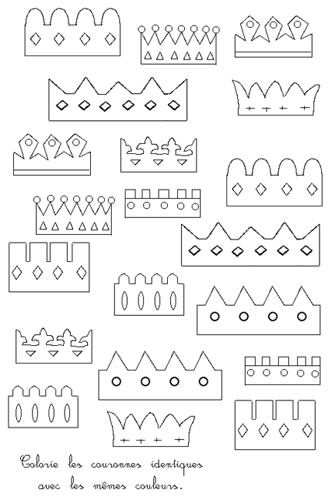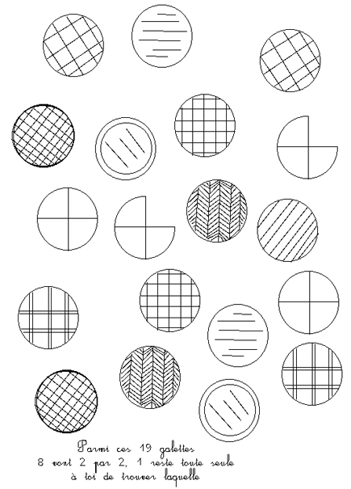

SAVEZ-VOUS PLANTER LES CHOUX ?

Savez-vous planter les choux,
A la mode, à la mode,
Savez-vous planter les choux,
A la mode de chez nous ?

On les plante avec les pieds,
A la mode, à la mode,
On les plante avec les pieds,
A la mode de chez nous.
Etc……



Ah ! LES CROCODILES

Un crocodile, s’en allant à la guerre,
Disait au revoir à ses petits enfants,
Traînant ses pieds, ses pieds dans la poussières,
Il s’en allait combattre les éléphants.

Ah ! les cro, cro, cro, les cro, cro, cro, les crocodiles
Sur les bords du nil, ils sont partis, n’en parlons plus (bis).

Il fredonnait une marche militaire,
Dont il mâchait les mots à grosses dents,
Quand il ouvrait la gueule toute entière,
On croyait voir ses ennemis dedans.

Il agitait sa grande queue à l’arrière,
Comme s’il était d’avance triomphant.
Les animaux, devant sa mine altière,
Dans les forêts s’enfuyaient tout tremblants.

Un éléphant parut : et sur la terre
Se prépara ce combat de géants.
Mais près de là courait une rivière :
Le crocodile s’y jeta subitement.

Et tout rempli d’une crainte salutaire
S’en retourna vers ses petits enfants.
Notre éléphant, d’une trompe plus fière,
Voulut alors accompagner ce chant.

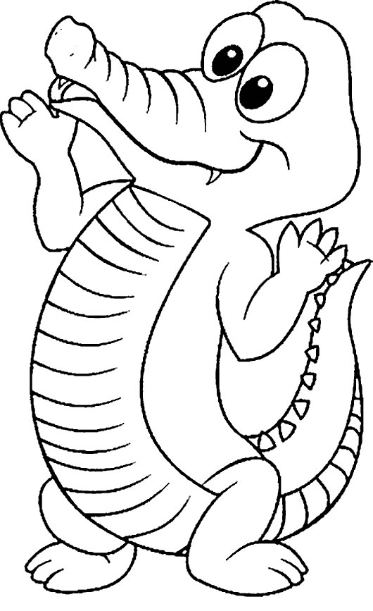

LES MARIONNETTES

Ainsi font, font, font,
Les petites marionnettes,
Ainsi font, font, font,
Trois petits tours et puis s’en vont.

Les mains aux côtés,
Sautez, sautez, marionnettes,
Les mains aux côtés,
Marionnettes, recommencez.

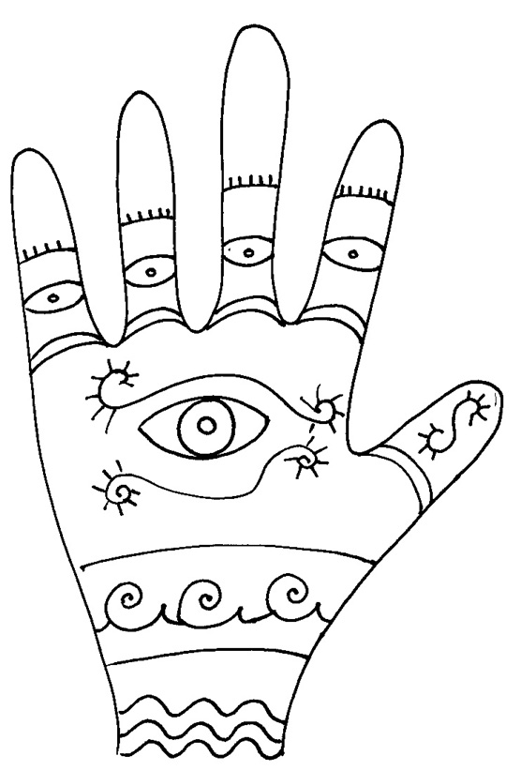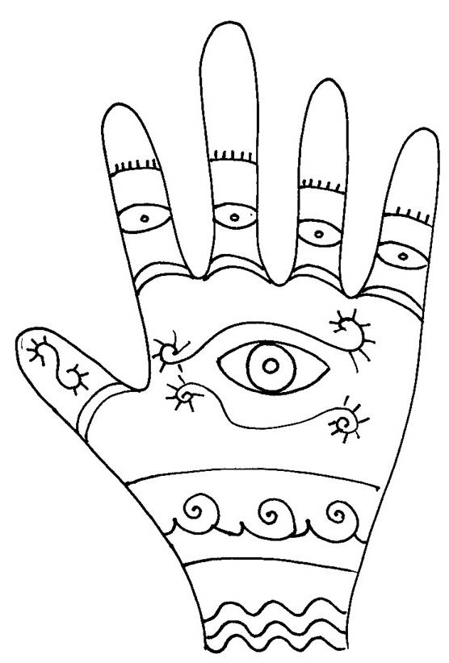

DANSONS LA CAPUCINE

Dansons la capucine,
Y a plus de pain chez nous,
Y en a chez la voisine,
Mais ce n’est pas pour nous.
You !

Dansons la capucine,
Y a pas de vin chez nous,
Y en a chez la voisine,
Mais ce n’est pas pour nous.
You !

Dansons la capucine,
Y a du plaisir chez nous,
On pleure chez la voisine,
On rit toujours chez nous.
You !

